SAE de una granja lechera
Creado el: 05/2019 por la Organización Nacional de la FFA

Resumen del video de SAE: Como parte del programa Experiencia agrícola supervisada (SAE) de Jared, trabaja en una granja lechera. Jared maneja el ganado y su genética para mejorar la producción y la calidad del ganado.
Objetivos de aprendizaje del estudiante:
Luego de completar estas actividades, los estudiantes...
- Describirán una SAE de una granja lechera.
- Identificarán la terminología genética clave.
- Usarán un Cuadro de Punnett.
- Demostrarán comprensión de la terminología con el uso de los cuadras de Punnett.

Tiempo requerido: 45 minutos
Recursos:
- “Jared Poldervaart – SAE – Dairy Herd”, https://vimeo.com/279310671
- Indiana University, http://www.indiana.edu/~p1013447/dictionary/genterm.htm
- AgExplorer, AgExplorer.FFA.org
- Gregor Mendel’s Punnett Squares, https://youtu.be/d4izVAkhMPQ

Equipos e insumos necesarios:
- Una copia de la hoja de trabajo “Granja lechera” para cada estudiante.
- Acceso a Internet para reproducir el video en tiempo real o para insertarlo en un PowerPoint con anticipación.
- Huevos de Pascua plásticos
- Golosinas

Este plan de estudios rápido también sirve como parte de:
- Una lección/unidad de SAE.
- Una lección de genética animal.
- Una lección de biotecnología.

Estas actividades están alineadas con los siguientes estándares:
Precepto de la FFA
- FFA.PL-A.Acción: Asumir la responsabilidad y tomar las medidas necesarias para lograr los resultados deseados, sin importar cuál sea el objetivo o la tarea en cuestión.
- FFA.PL-E.Conciencia: Comprender la visión, la misión y los objetivos personales.
- FFA.PL-F Mejora continua: Aceptar la responsabilidad del aprendizaje y el crecimiento personal.
- FFA.PG-J.Desarrollo mental: Adoptar el desarrollo cognitivo e intelectual en relación con el razonamiento, el pensamiento y la capacidad de afrontar problemas.
- FFA.CS-M.Comunicación: Interactuar de manera efectiva con otras personas en entornos personales y profesionales.
- FFA.CS-N.Toma de decisiones: Analizar una situación y ejecutar un curso de acción apropiado.
Núcleo común: hablar y escuchar
- CCSS.ELA-Educación.SL.9-10.1: Iniciar y participar de manera efectiva en una variedad de discusiones colaborativas (individuales, en grupos y dirigidas por maestros) con diversos socios sobre temas, textos y problemas de los grados 9.º-10.º, basándose en las ideas de los demás y expresando las ideas propias de forma clara y persuasiva.
- CCSS.ELA-Educación.SL.9-10.2: Integrar múltiples fuentes de información presentadas en diversos medios o formatos (por ejemplo, de manera visual, cuantitativa, oral) evaluando la credibilidad y precisión de cada fuente.
Núcleo común: materias científicas y técnicas
- CCSS.ELA-Educación.RST.9.10.4: Determinar el significado de símbolos, términos clave y otras palabras y frases de dominio específico según se usan en un contexto científico o técnico específico correspondiente a los textos y temas de los grados 9-10.
- CCSS.ELA-Educación.RST.9-10.7: Pasar la información cuantitativa o técnica expresada en palabras en un texto de manera visual (ej., una tabla o gráfico) y pasar la información expresada de manera visual o matemática (ej., que está en una ecuación) a palabras.
- CCSS.ELA-Educación.RST.9.10.9: Al finalizar el 10.º grado, leer y comprender textos científicos y técnicos con complejidad de textos para grado 9-10 de manera independiente y competente.
Núcleo común: prácticas matemáticas
- MP1: Dar sentido a los problemas y perseverar en resolverlos.
- MP2: Razonar de manera abstracta y cuantitativa.
- MP5: Usar herramientas adecuadas en forma estratégica.
- MP6: Prestar atención a la precisión.
Prácticas para prepararse para las carreras de AFNR
- CRP.02: Aplicar las habilidades académicas y técnicas adecuadas. Las personas preparadas para una carrera acceden y utilizan fácilmente los conocimientos y habilidades adquiridos a través de la experiencia y la educación para ser más productivos.
- CRP.04: Comunicarse de forma clara, eficaz y con una razón. Las personas preparadas para una carrera comunican pensamientos, ideas y planes de acción con claridad, ya sea mediante métodos escritos, verbales o visuales.
- CRP.06: Demostrar creatividad e innovación. Las personas preparadas para una carrera piensan regularmente en ideas que resuelven problemas de maneras nuevas y diferentes, y contribuyen con esas ideas de manera útil y productiva para mejorar su organización.
- CRP.08: Utilizar el pensamiento crítico para dar sentido a los problemas y perseverar en resolverlos. Las personas preparadas para una carrera reconocen fácilmente los problemas en el lugar de trabajo, comprenden la naturaleza del problema y diseñan planes efectivos para resolverlo.
Asociación para las habilidades del siglo XXI
- Pensamiento crítico y resolución de problemas
- Flexibilidad y adaptabilidad
- Iniciativa y autodirección
- Liderazgo y responsabilidad

Plan de estudios:
- Pregunta de presentación: En su hoja, responda esta pregunta: ¿Cuáles son las herramientas y materiales requeridos que necesitaría para tener éxito si administrara una granja lechera?

- Introducción: La genética y la genómica tienen una función importante en todos los aspectos de la agricultura y la vida cotidiana. Hoy vamos a conocer algunos términos básicos de la genética y cómo usarlos para que nos ayuden a determinar cómo podría ser la descendencia.

- Actividad:
  - Parte 1: Todos los estudiantes necesitan una copia de la hoja de trabajo “Granja lechera”. Comience pidiendo a los estudiantes que lean y contesten las preguntas de la hoja de trabajo mientras mira el video “Jared Poldervaart – SAE – Dairy Herd”, que está en https://vimeo.com/279310671.
  - Parte 2: Explique a los estudiantes que el ganado lechero productivo depende mayormente de que el agricultor tenga una sólida comprensión de la genómica y la genética. La genómica y la genética son importantes porque ayudan a garantizar la salud y la productividad del ganado. Dé instrucciones a los estudiantes para que lean las definiciones de las palabras genómica y genética para comprender la diferencia. Converse sobre las diferencias entre los dos términos. A continuación, echaremos un vistazo a la genética. La genética se analiza en los sistemas de los animales, como el ganado lechero, para garantizar animales saludables y de alta producción. Con el sitio web de la Universidad de Indiana, http://www.indiana.edu/~p1013447/dictionary/genterm.htm, pida a los estudiantes que realicen las palabras cruzadas para aprender vocabulario importante necesario para la siguiente actividad. Después de hacer las palabras cruzadas, los estudiantes usarán el AgExplorer para identificar otras áreas de enfoque profesional que usaría la genética en forma periódica. Los estudiantes tienen que identificar qué función tiene la genética en su vida cotidiana. Invite a los estudiantes a que compartan las respuestas con sus compañeros.
  - Parte 3: Converse con los estudiantes que en genética existe una herramienta llamada cuadro de Punnett que ayuda a determinar el resultado del genotipo probable de una descendencia. El genotipo puede usarse para determinar el fenotipo. Invite a los estudiantes ver el video que está en https://youtu.be/d4izVAkhMPQ y luego a hacer la práctica con el cuadro de Punnett dado.

- Seguimiento: Actividad de genética con golosinas: Divida los huevos de Pascua plásticos. Desarrolle un “gen” por cada color (ej.: rosa = TT o Tt; verde = tt). Haga distintas combinaciones de las mitades con los colores. Dentro de cada nueva combinación de huevos, coloque cuatro caramelos de colores que representen lo que sería la descendencia/solución al cuadro de Punnett. Anote la información necesaria en la tabla y entregue un huevo a cada estudiante. Los estudiantes tienen que dibujar y resolver el cuadro de Punnett que representaría su huevo. Después de que piensen que tienen una solución, pida a los estudiantes que abran el huevo y vean si es la correcta.

- Subir de nivel: Pida a los estudiantes que hagan un seguimiento de los animales en el programa de cría para determinar la genética que se transmite.

- Boleto de salida: ¿Qué función cumple la genética en la industria agrícola en lo que se refiere a la producción de alimentos y bienestar animal?

Granja lechera
Alineada con los siguientes estándares:
FFA.PL-A; FFA.PL-E; FFA.PL-F; FFA.PG-J; FFA.CS-M; FFA.CS-N; CCSS.ELA.SL.9-10.1; CCSS.ELA.SL.9-10.2; CCSS.ELA.RST.9-10.4; CCSS.ELA.9-10.7; CCSS.ELA.RST.9-10.9; MP1; MP2; MP5; MP6; CRP.02; CRP.04; CRP.06; CRP.08
Parte 1:
Instrucciones:
Lea y conteste las preguntas a continuación mientras mira el video “Jared Poldervaart – SAE – Dairy Herd”, que está en https://vimeo.com/279310671.

¿Cuántas vacas hay en la granja en la que Jared trabaja?

- 450
- 650
- 850
- 1050

¿Cuáles fueron los pasos iniciales de Jared para desarrollar su SAE?

¿Cuáles de las siguientes opciones fue uno de los mayores desafíos de Jared?

- Transporte hacia y desde la granja
- Comprender la genómica del ganado
- Gestión del tiempo entre el trabajo y la escuela

¿Qué hizo Jared en su clase de agricultura que lo ayudó con su SAE?

¿Qué habilidades aprendió Jared a lo largo de su SAE?
1.

2.

3.

¿Qué aprendió Jared a lo largo de su SAE?



Parte 2:
Instrucciones:
Alineada con los siguientes estándares:
FFA.PL-A; FFA.PL-E; FFA.PL-F; FFA.PG-J; FFA.CS-M; FFA.CS-N; CCSS.ELA.SL.9-10.1; CCSS.ELA.SL.9-10.2; CCSS.ELA.RST.9-10.4; CCSS.ELA.9-10.7; CCSS.ELA.RST.9-10.9; MP1; MP2; MP5; MP6; CRP.02; CRP.04; CRP.06; CRP.08
El ganado lechero productivo depende mayormente de que el agricultor tenga una sólida comprensión de la genómica y la genética. La genómica y la genética son importantes porque ayudan a garantizar la salud y la productividad del ganado. Conozca el efecto de la genética con las siguientes actividades.
Genómica: Observar todos los genes de un organismo y cómo funcionan en conjunto con relación al crecimiento y desarrollo de un organismo.
Genética: Mirar cada uno de los genes de un organismo.
¡Echemos un vistazo a la genética! La genética se analiza en los sistemas de los animales, como el ganado lechero, para garantizar animales saludables y de alta producción. Con el sitio web de la Universidad de Indiana, http://www.indiana.edu/~p1013447/dictionary/genterm.htm, realice las palabras cruzadas para aprender vocabulario importante necesario para la siguiente actividad.

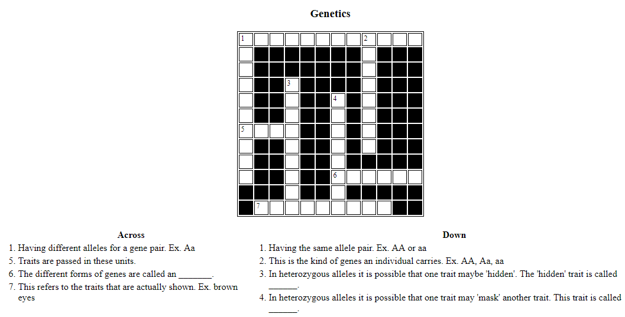

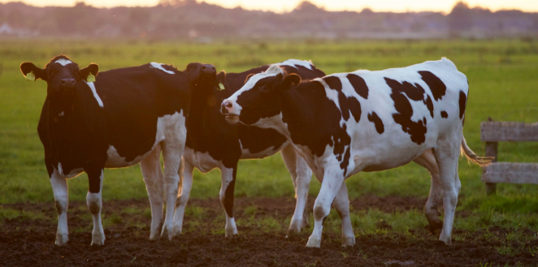
¿Qué función tiene la genética en nuestra vida cotidiana?
Con AgExplorer.FFA.org, identifique tres áreas de enfoque profesional (que no sea ciencia animal) en las cuales la genética tendría una función importante.

- ________________________________________________

- ________________________________________________

- ________________________________________________

Parte 3:
Instrucciones:
Alineada con los siguientes estándares:
FFA.PL-A; FFA.PL-E; FFA.PL-F; FFA.PG-J; FFA.CS-M; FFA.CS-N; CCSS.ELA.SL.9-10.1; CCSS.ELA.SL.9-10.2; CCSS.ELA.RST.9-10.4; CCSS.ELA.9-10.7; CCSS.ELA.RST.9-10.9; MP1; MP2; MP5; MP6; CRP.02; CRP.04; CRP.06; CRP.08
En genética, existe una herramienta llamada Cuadro de Punnett que ayuda a determinar el resultado del genotipo probable de una descendencia. El genotipo puede usarse para determinar el fenotipo. Mire el video que está en https://youtu.be/d4izVAkhMPQ, o ingrese en sitios web/videos similares y luego complete la práctica del cuadro de Punnett que está a continuación.

- La flor púrpura homocigota (RR) se cruza con una flor púrpura heterocigota (Rr). ¿De qué color será la potencial descendencia? ______________________
Muestre todo el trabajo para tener crédito completo.

- El toro negro heterocigota (Gg) fue cruzado con una vaquillona negra heterocigota (Gg). ¿Qué porcentaje de la descendencia será negro? _______________
¿Qué porcentaje de la descendencia será blanco? ______________
Muestre todo el trabajo para tener crédito completo.

- Un animal de laboratorio negro homocigota (TT) se cruza con un animal de laboratorio amarillo homocigota (tt) ¿Qué porcentaje de la descendencia será de color chocolate? _______________________
¿Qué porcentaje de la descendencia será amarillo? _________________
Muestre todo el trabajo para tener crédito completo.

Alineada con los siguientes estándares:
FFA.PL-A; FFA.PL-E; FFA.PL-F; FFA.PG-J; FFA.CS-M; FFA.CS-N; CCSS.ELA.SL.9-10.1; CCSS.ELA.SL.9-10.2; CCSS.ELA.RST.9-10.4; CCSS.ELA.9-10.7; CCSS.ELA.RST.9-10.9; MP1; MP2; MP5; MP6; CRP.02; CRP.04; CRP.06; CRP.08

RESPUESTA: Granja lechera
Parte 1:
Instrucciones:
Lea nuevamente y conteste las preguntas a continuación mientras mira el video “Jared Poldervaart – SAE – Dairy Herd”, que está en https://vimeo.com/279310671.

¿Cuántas vacas hay en la granja en la que Jared trabaja?

- 450
- 650
- 850
- 1050

¿Cuáles fueron los pasos iniciales de Jared para desarrollar su SAE?

- Participar más en la producción de lácteos
- Aprender la ciencia detrás de las pruebas genómicas y su aplicación en el ganado
- Comprender el programa de crianza

¿Cuáles de las siguientes opciones fue uno de los mayores desafíos de Jared?

- Transporte hacia y desde la granja
- Comprender la genómica del ganado
- Gestión del tiempo entre el trabajo y la escuela

¿Qué hizo Jared en su clase de agricultura que lo ayudó con su SAE?
Exámenes finales de agricultura: tomó su SAE y la colocó en su salón de clase
¿Qué aprendió Jared a lo largo de su SAE?

Los orígenes científicos de los productos lácteos y la aplicación al ganado.

La genética del ganado es importante.

¿Qué habilidades aprendió Jared a lo largo de su SAE?
- Tomar muestras

- Enviar muestras al laboratorio para procesarlas

- Aplicar los resultados en el ganado

Parte 2:
Instrucciones:
Alineada con los siguientes estándares:
FFA.PL-A; FFA.PL-E; FFA.PL-F; FFA.PG-J; FFA.CS-M; FFA.CS-N; CCSS.ELA.SL.9-10.1; CCSS.ELA.SL.9-10.2; CCSS.ELA.RST.9-10.4; CCSS.ELA.9-10.7; CCSS.ELA.RST.9-10.9; MP1; MP2; MP5; MP6; CRP.02; CRP.04; CRP.06; CRP.08
El ganado lechero productivo depende mayormente de que el agricultor tenga una sólida comprensión de la genómica y la genética. La genómica y la genética son importantes porque ayudan a garantizar la salud y la productividad del ganado. Conozca el efecto de la genética con las siguientes actividades.
Genómica: Observar todos los genes de un organismo y cómo funcionan en conjunto con relación al crecimiento y desarrollo de un organismo.
Genética: Mirar cada uno de los genes de un organismo.
¡Echemos un vistazo a la genética! La genética se analiza en los sistemas de los animales, como el ganado lechero, para garantizar animales saludables y de alta producción. Con el sitio web de la Universidad de Indiana, http://www.indiana.edu/~p1013447/dictionary/genterm.htm, realice las palabras cruzadas para aprender vocabulario importante necesario para la siguiente actividad.

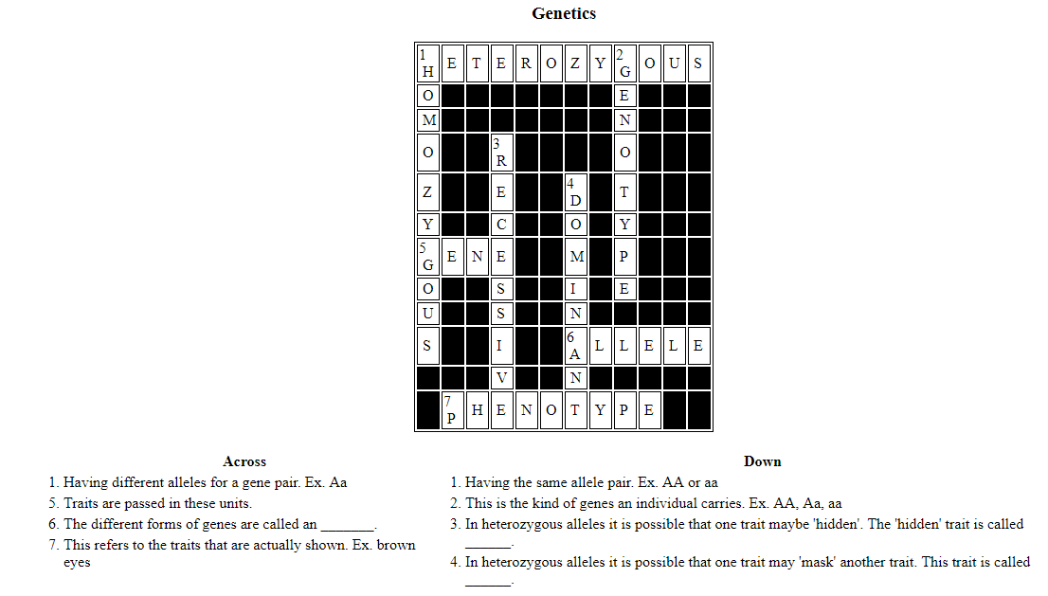
¿Qué función tiene la genética en nuestra vida cotidiana? Las respuestas variarán.
Con AgExplorer.FFA.org, identifique tres áreas de enfoque profesional (que no sea ciencia animal)en las cuales la genética tendría una función importante. Las respuestas variarán. Ejemplo, los sistemas de las plantas

- ________________________________________________

- ________________________________________________

- ________________________________________________

Parte 3:
Instrucciones:
Alineada con los siguientes estándares:
FFA.PL-A; FFA.PL-E; FFA.PL-F; FFA.PG-J; FFA.CS-M; FFA.CS-N; CCSS.ELA.SL.9-10.1; CCSS.ELA.SL.9-10.2; CCSS.ELA.RST.9-10.4; CCSS.ELA.9-10.7; CCSS.ELA.RST.9-10.9; MP1; .MP2; MP5; MP6; CRP.02; CRP.04; CRP.06; CRP.08
En genética, existe una herramienta llamada Cuadro de Punnett que ayuda a determinar el resultado del genotipo probable de una descendencia. El genotipo puede usarse para determinar el fenotipo. Mire el video que está en https://youtu.be/d4izVAkhMPQ, o ingrese en sitios web/videos similares y luego complete la práctica del cuadro de Punnett que está a continuación.

- La flor púrpura homocigota (RR) se cruza con una flor púrpura heterocigota (Rr). ¿De qué color será la potencial descendencia? púrpura
Muestre todo el trabajo para tener crédito completo.
R R
r
R
RR | RR
Rr | Rr

- El toro negro heterocigota (Gg) fue cruzado con una vaquillona negra heterocigota (Gg). ¿Qué porcentaje de la descendencia será negro? 75 %
¿Qué porcentaje de la descendencia será blanco? 25 %
Muestre todo el trabajo para tener crédito completo.
g
g
G
G  GG | Gg
Gg | gg

- Un animal de laboratorio negro homocigota (TT) se cruza con un animal de laboratorio amarillo homocigota (tt) ¿Qué porcentaje de la descendencia será de color chocolate? 100 %
¿Qué porcentaje de la descendencia será amarillo? 0 %
Muestre todo el trabajo para tener crédito completo.
t
t
T  Tt | T  Tt
Tt | Tt

